个人博客使用与维护说明
Astro + React + Three.js 博客与作品集
项目位置：E:\codex\个人博客
生成日期：2026-10-03
Git 分支：main
正式地址：https://personal-blog-gamma-six.vercel.app
检查项目 | 结果
Astro 类型检查 | 0 errors / 0 warnings
静态构建 | 26 个页面构建成功
搜索索引 | 6 个文章与项目详情页，689 个词
内部链接检查 | 28 个链接，0 个失效
首页 Lighthouse | 性能 93 / 无障碍 100 / 最佳实践 100 / SEO 100
文章页 Lighthouse | 性能 100 / 无障碍 100 / 最佳实践 100 / SEO 100

1. 网站包含什么
- 首页：粒子几何体 3D 主视觉、精选文章、精选项目和经历时间线。
- 博客：文章列表、分类、标签、归档、文章目录、阅读进度和相关阅读。
- 项目：项目列表与详情，支持技术栈、年份、职责、访问链接和代码链接。
- 关于：个人介绍、能力方向和近况，可集中替换为真实资料。
- 搜索：Pagefind 在构建时生成静态索引，无需服务器或数据库。
- 主题：暗色优先，可切换浅色主题；支持减少动画与无 WebGL 降级。
- SEO：RSS、站点地图、Canonical、Open Graph 和结构化数据。

2. 最快的运行方式
项目已经内置便携版 Node.js，不需要修改系统环境。直接双击以下文件：
- start-dev.cmd：安装依赖并启动本地开发服务器。
- build-site.cmd：构建静态网站和 Pagefind 搜索索引。
- preview-site.cmd：预览已经构建的静态网站。
开发服务器默认地址通常为：
http://localhost:4321/

3. 目录结构
E:\codex\个人博客
├─ src\content\posts 文章 Markdown
├─ src\content\projects 项目 Markdown
├─ src\assets\covers 文章和项目封面
├─ src\components 页面组件与 3D 组件
├─ src\pages 网站路由
├─ src\data\site.ts 网站名称、作者和社交链接
├─ public 站点图标、分享图
├─ docs Word 文档、预览图和测试结果
└─ dist 构建产物，可部署

4. 发布一篇新文章
- 在 src\content\posts 新建 Markdown 文件，文件名使用英文短横线，例如 my-first-post.md。
- 复制下面的 Frontmatter，并修改标题、摘要、日期、分类、标签和封面路径。
- 正文使用标准 Markdown 编写，支持标题、列表、引用、链接、图片和代码块。
- 运行 build-site.cmd，确认没有错误。
- 提交并推送 Git，Vercel 会自动重新构建和部署。
---
title: "文章标题"
description: "文章摘要"
pubDate: 2026-10-03
updatedDate: 2026-10-05
category: "技术"
tags: ["Astro", "写作"]
cover: "../../assets/covers/post-why-blog.webp"
coverAlt: "封面描述"
featured: true
draft: false
---
从这里开始写正文。
说明：draft 为 true 时不会进入生产页面；featured 为 true 时会优先出现在首页精选区域。

5. 添加或替换项目
- 在 src\content\projects 新建 Markdown 文件。
- 填写项目名称、摘要、年份、职责、技术栈和封面。
- 把 demo 改为 false，表示它不是示例项目。
- 有线上地址时填写 liveUrl，有代码仓库时填写 repoUrl。
- 运行构建并发布。
---
title: "项目名称"
summary: "项目简介"
year: 2026
role: "设计与开发"
stack: ["Astro", "React", "Three.js"]
cover: "../../assets/covers/project-creative-site.webp"
coverAlt: "封面描述"
liveUrl: "https://example.com"
repoUrl: "https://github.com/example/repo"
featured: true
demo: false
draft: false
---

6. 替换网站身份和链接
统一编辑 src\data\site.ts：
- title：网站名称。
- author：作者名称。
- role：首页身份描述。
- description：网站默认摘要。
- url：正式部署地址。
- navigation：顶部导航。
- socials：GitHub、即刻和邮箱等链接。
同时检查 astro.config.mjs 中的 site 地址，以及 src\pages\about.astro 中的个人介绍和近况。

7. 图片和封面
- 文章封面放在 src\assets\covers，项目封面也放在同一目录。
- 建议使用 WebP 或 AVIF，横向比例为 16:10 或 16:9。
- Astro 会在构建时生成多种尺寸，减少手机流量并保持清晰度。
- 替换图片后，确保 Markdown 中的 cover 相对路径正确。
- 首版封面为原创程序生成的抽象 WebP 占位素材；当前会话未提供内置 AI 生图工具且未配置 API Key，因此没有执行模型生图。

8. 构建与本地预览
# 双击 build-site.cmd，或使用项目内便携工具执行
corepack pnpm check
corepack pnpm build
corepack pnpm preview
- check 负责 TypeScript 和 Astro 模板检查。
- build 生成静态页面，并在 dist\pagefind 创建搜索索引。
- preview 在本地检查生产构建效果。

9. 部署到 GitHub + Vercel
- 登录 GitHub，创建一个空仓库，例如 personal-blog。
- 在项目目录配置远程地址：git remote add origin <你的仓库地址>。
- 推送代码：git push -u origin main。
- 登录 Vercel，选择 Import Git Repository，导入该仓库。
- Framework Preset 选择 Astro；Build Command 使用 pnpm build；Output Directory 使用 dist。
- 点击 Deploy，等待构建完成，获得免费 *.vercel.app 地址。
- 把正式地址同步修改到 astro.config.mjs 的 site 和 src\data\site.ts 的 url。
git remote add origin https://github.com/你的用户名/personal-blog.git
git push -u origin main
如果 Vercel 登录或中国大陆访问测试不稳定，可在 Cloudflare Pages 导入同一仓库。Framework Preset 选择 Astro，构建命令和输出目录相同。

10. 日常发布流程
- 新建或修改 Markdown 文章、项目。
- 运行 build-site.cmd，确认构建成功。
- 执行 git add . 和 git commit -m "post: 新文章标题"。
- 执行 git push。
- 等待 Vercel 自动部署，检查正式地址。

11. 备份和迁移
- 文章、项目、页面配置都在 Git 仓库中，GitHub 是第一层云端备份。
- 可以在任意电脑执行 git clone 恢复完整项目。
- dist 是可重新生成的构建结果，不需要作为唯一备份。
- 迁移到独立域名或国内主机时源码无需重写，只需修改 site、url、DNS 和部署配置。
- 不要公开提交 .env、密码、API Key 或个人隐私信息。

12. 当前预览
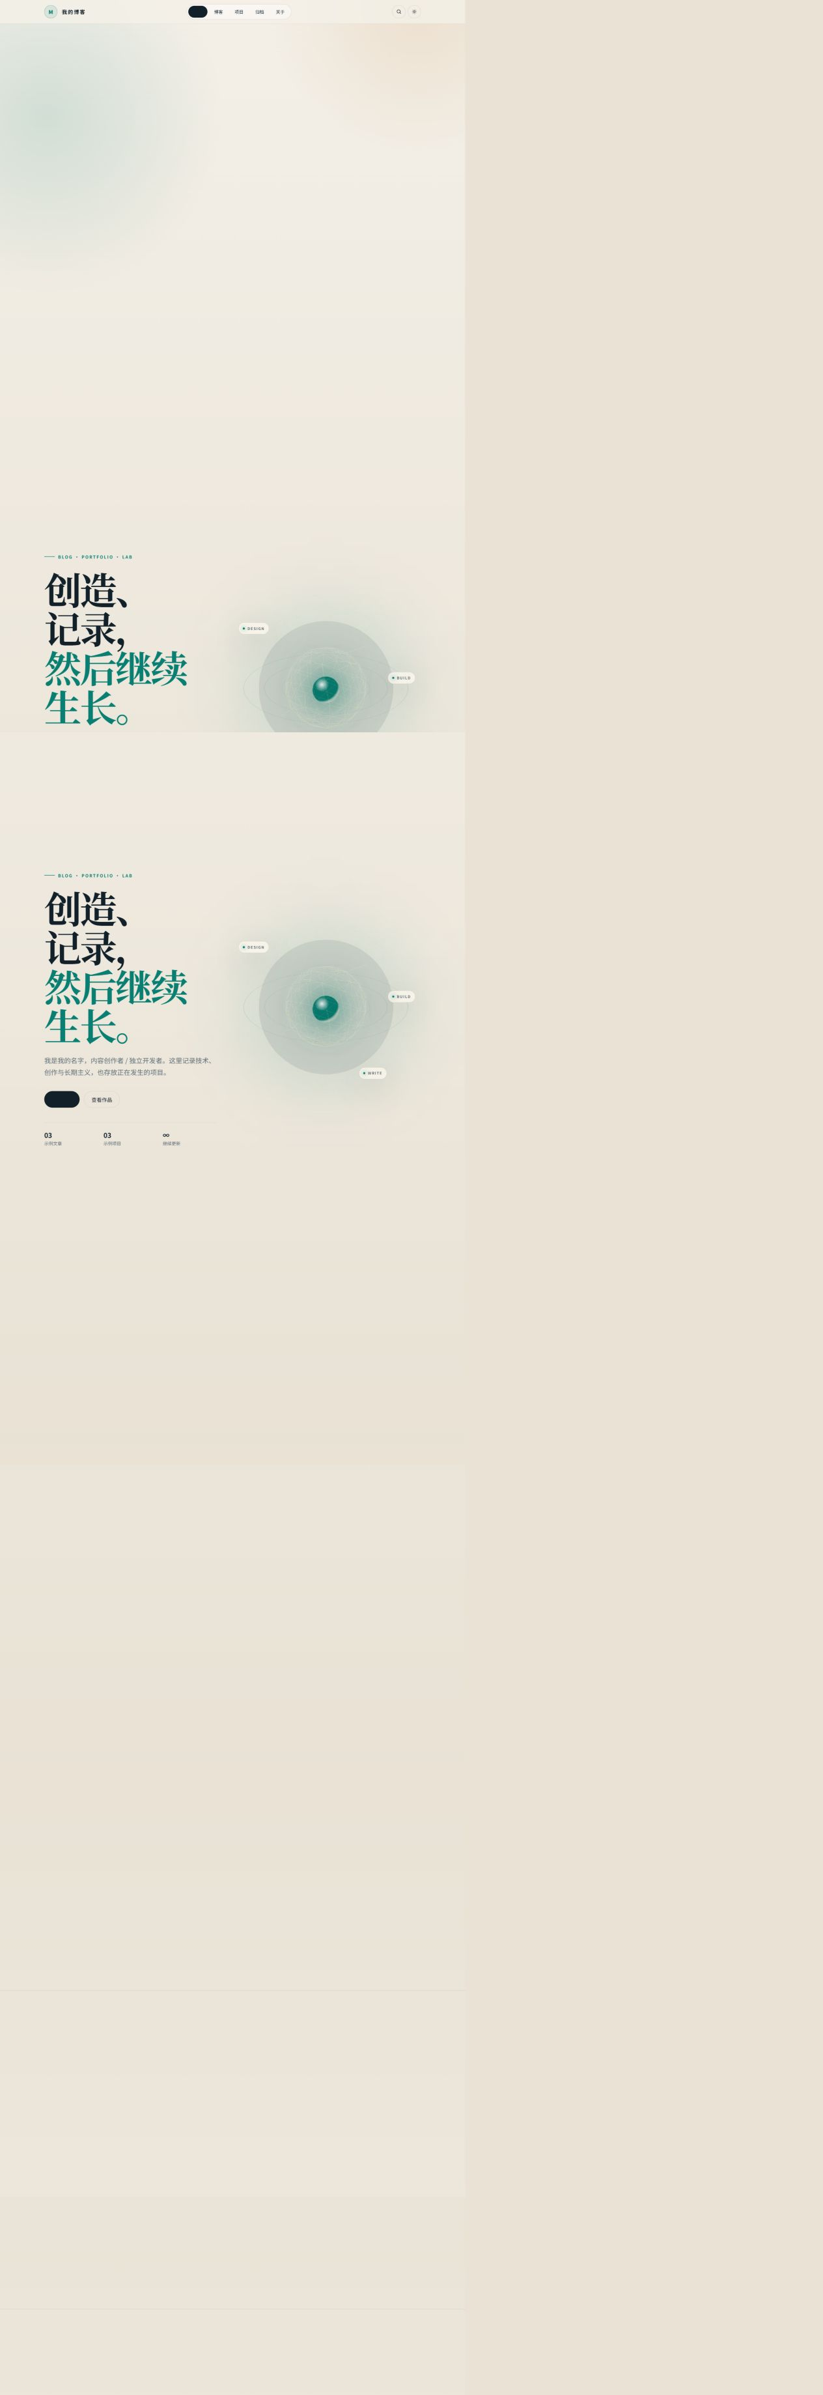
首页：3D 粒子主视觉、精选文章、项目和时间线
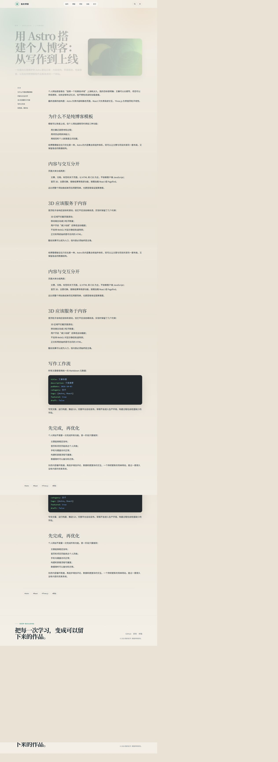
文章页：封面、文章目录、阅读进度和正文排版
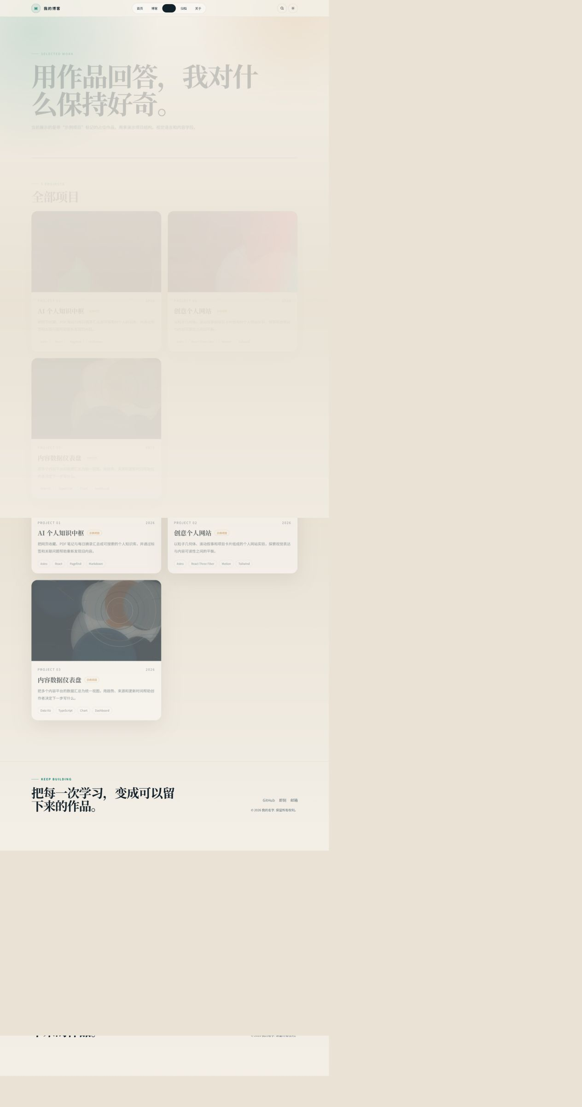
项目页：示例项目卡片与技术栈

13. 注意事项
- 示例文章和项目已经明确标记为占位内容，正式上线前应替换或确认。
- GitHub 和 Vercel 登录、验证码、域名购买与实名备案需要由本人完成。
- 免费 Vercel 子域名不备案，中国大陆访问速度可能波动。
- 首页 3D 会按需加载；如果设备不支持 WebGL，会自动显示静态轨道背景。
- 中文 Pagefind 搜索不提供词干匹配，但普通关键词检索可以正常使用。

